**东南大学自动化学院**

**《运动控制》实验**

**控制系统中的弱电控制强电**

**实验次数：第1次**

**姓 名：邹滨阳 学 号： 08022305**

1. **实验器件标注**

控制系统最小智能单元器件标注（不含小电容）

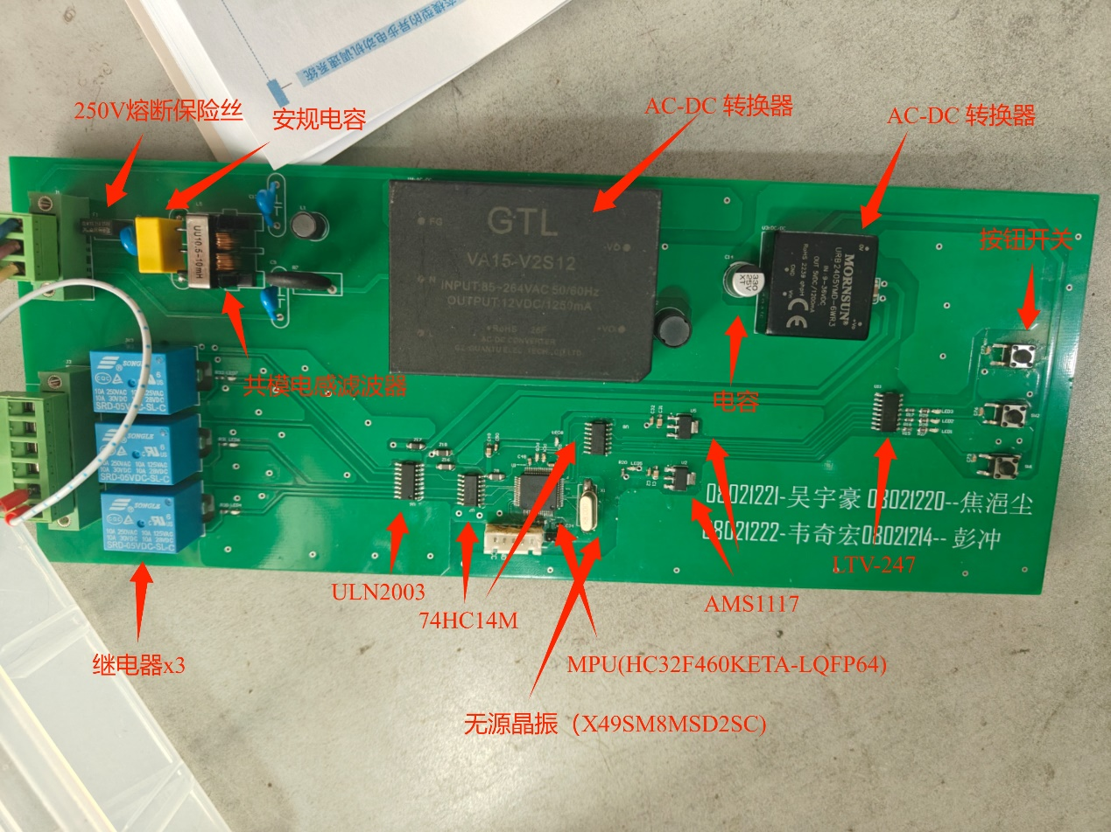

大功率交直流调速设备实拍（三维）

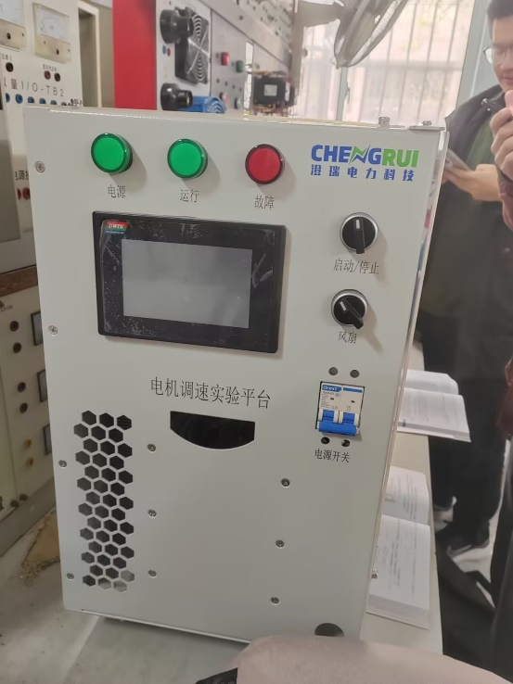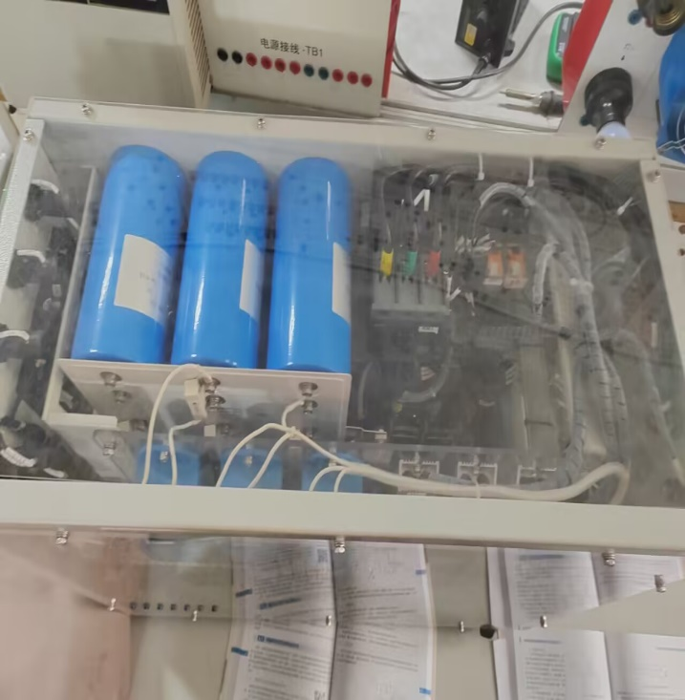

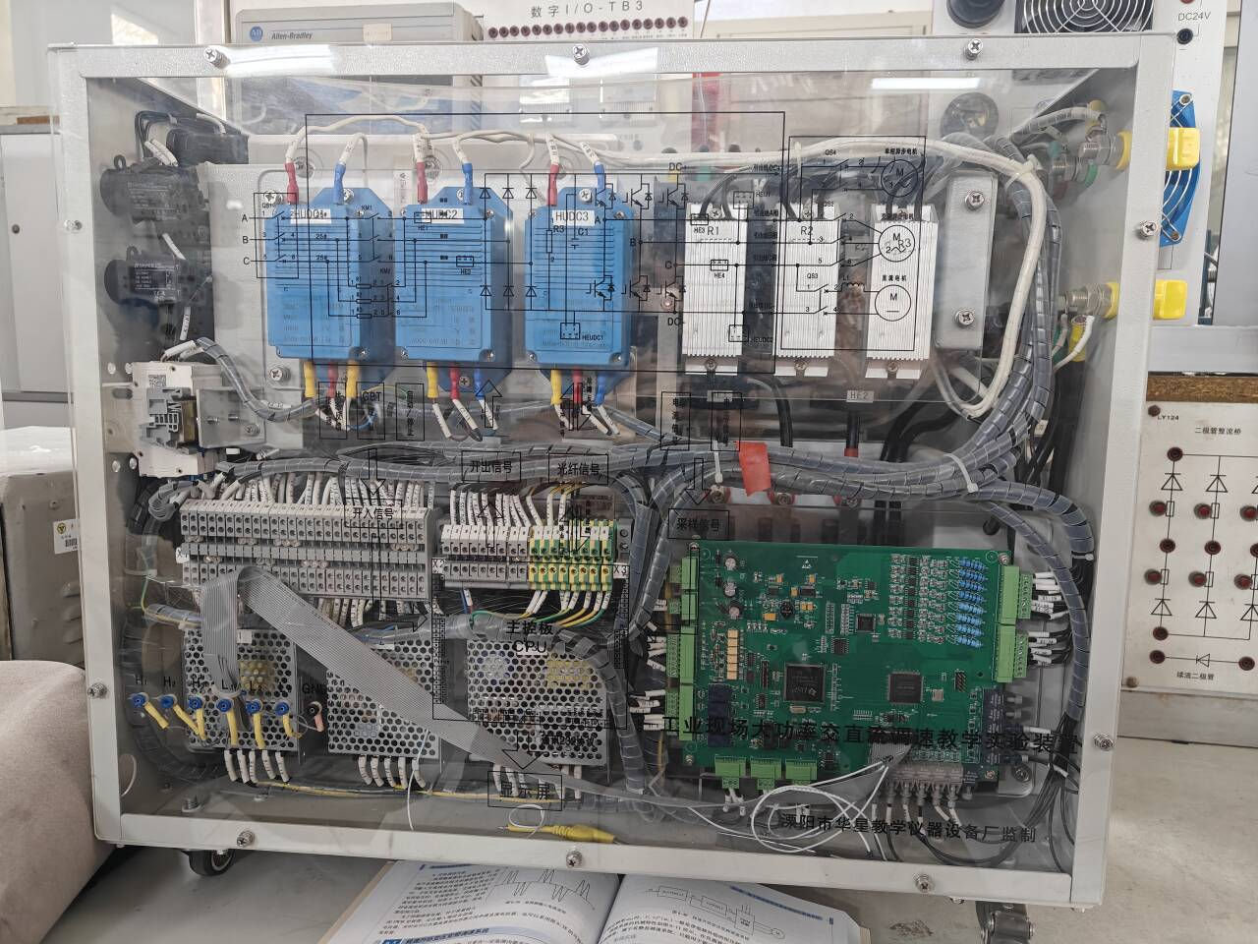

伺服电机实验箱

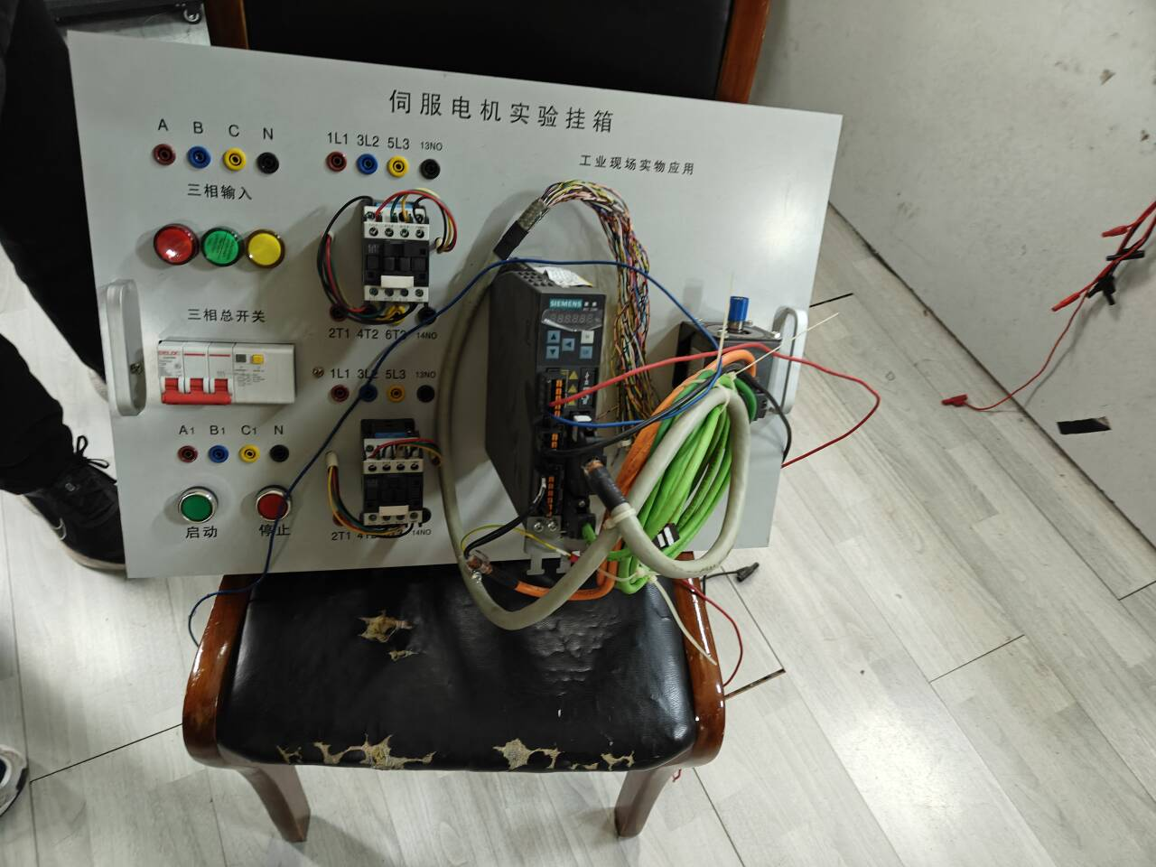

1. **实验内容**

**实验原理图：**

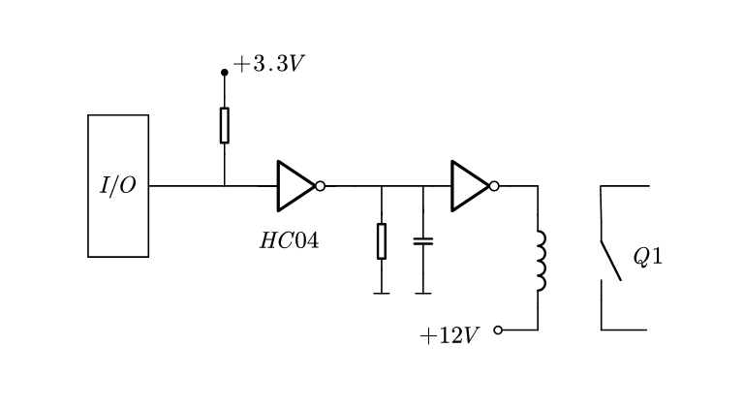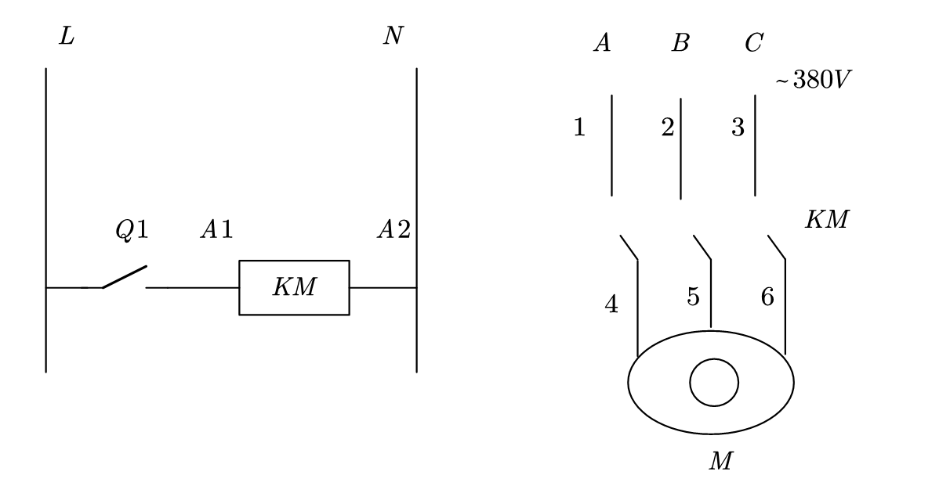

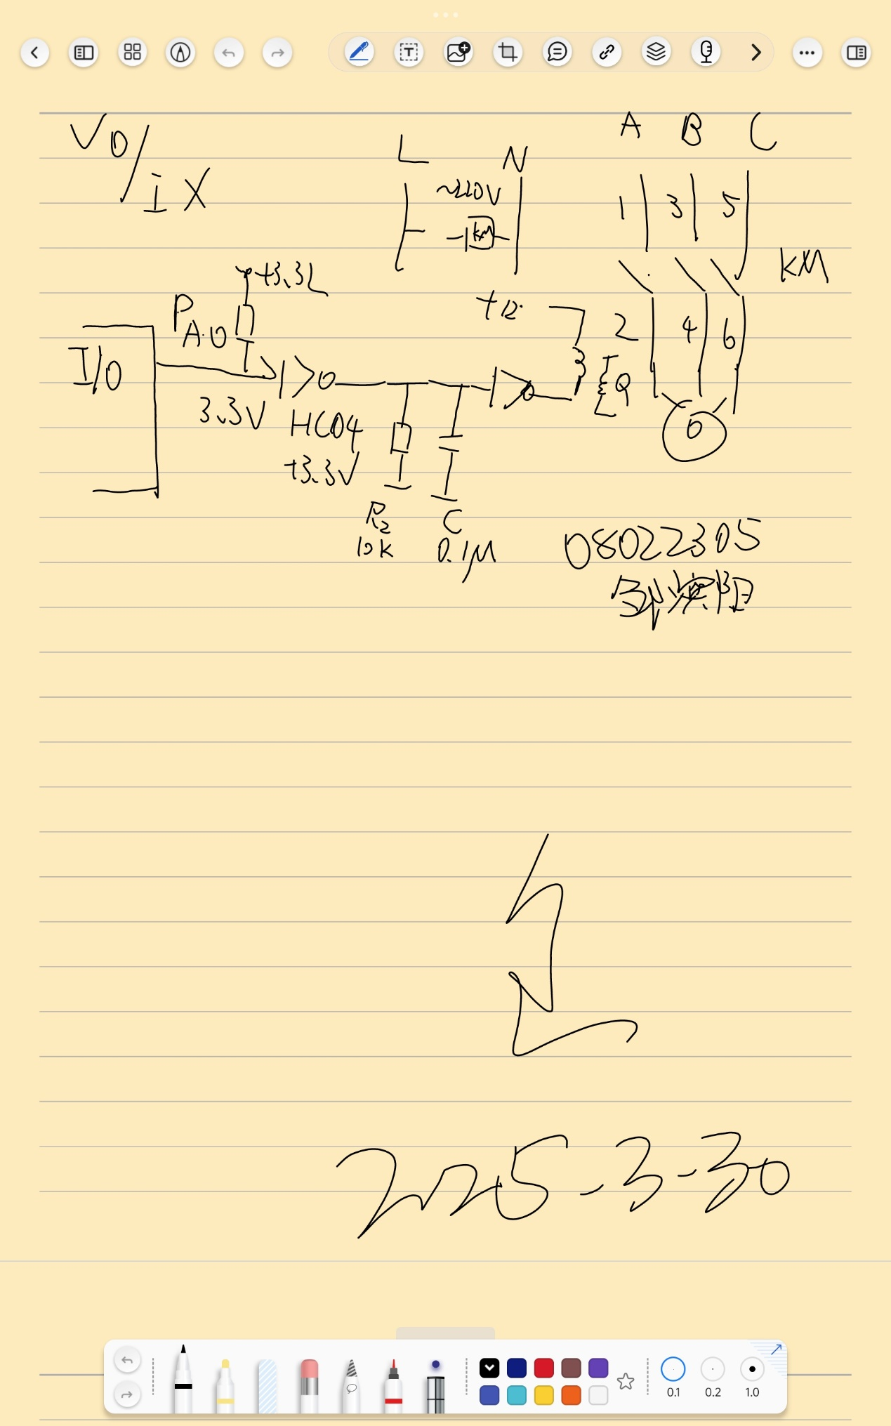

**实验过程：**

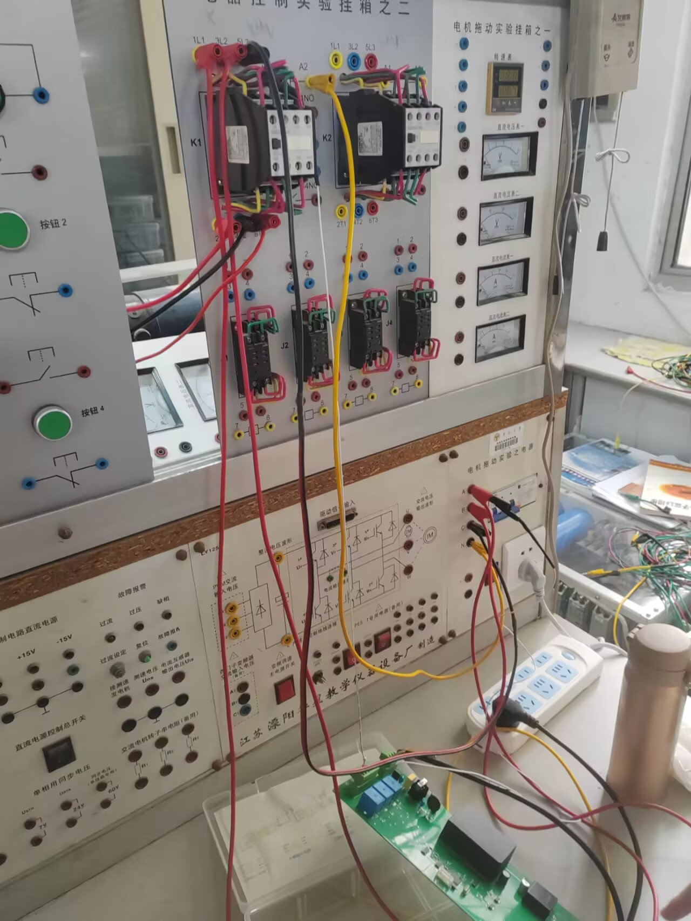

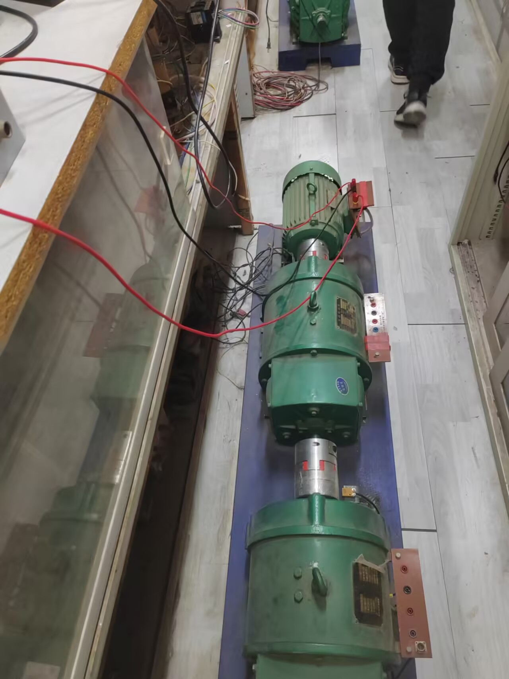

在实验操作中，首先将智能控制单元与实验台电机的连接线缆仔细对接，确保接口牢固且无松动。随后，操作人员按照实验流程，轻轻按下控制面板上的启动按钮。此时，系统指示灯亮起，表明设备已通电并进入待机状态。

随着按钮被按下，智能单元内部的继电器迅速响应，发出轻微的“咔嗒”声，表明继电器触点已经正常闭合。这一动作触发了接触器线圈的电磁效应，线圈通电后产生磁场，将接触器主触点吸合，从而形成了电机的供电回路。

电机在接触器闭合后立即启动，转子开始平稳转动，转速逐渐达到设定值。通过观察电机的运转状态和听诊其运转声音，确认电机运行平稳，无异常振动或噪音，表明整个控制系统的连接和操作均符合实验要求。整个过程流畅且稳定，验证了智能单元与电机控制系统之间的协同工作能力。